Kính thưa quí bạn
Hôm nay mình cũng bàn chuyện xó bếp thường ngày, nhưng có một tin không ai biết nếu bỏ qua thì e có hại ngay và hại về lâu dài nữa.
1. Con vịt sống dai: "Hãy xiên miếng thịt heo trên cái niễng ăn của các bạn"
2. Trẻ con bị đầu độc về lịch sử Việt Nam trên Youtube. Tôi tin là các bạn đọc email nầy chưa hề biết qua.
3. Tin về hãng thịt Mỹ (đã bán cho Trung Cộng) làm ăn cẩu thả. (tin từ FDA hôm qua).
4. Khó tin mà có thật: Mua từ Amazon thùng tả giá $25, tiền shipping là $425 (đã đưa lên TV).
HCD 18-Jul-2018
=======
Trong đây có rất nhiều hình, nếu email không chuyển hình các bạn nên đọc Microsoft Word attached.
(Theo qui ước xưa nay chữ tím là của hcd tôi viết vào, còn chữ xanh két hay chữ đen nghiêng là trích email của người khác. Không thấy màu chữ hay hình xin các bạn đọc attachment, không có attachment thì delete luôn, đừng đọc)
--------
Đầu tiên là tin vịt vô hại
From: Hien-Giac NDN <hien 1407@g .com>
Date: Wed, Jul 18, 2018, 4:02 AM
Subject: FW : TIN CANADA
To:
Hoan Hô CANADA
PV Z27-USA
Chúng ta hãy nghe lời của một thị trưởng DORVAL tại tỉnh bang QUEBEC bên Canada trong một quảng cảo trên TV: "Hãy xiên miếng thịt heo trên cái niễng ăn của các bạn" ( PUT SOME PORK ON YOUR FORK).
Vị thị trưởng từ chối nguyện vọng của người Hồi Giáo là bỏ món thịt heo ra ngoài thực đơn của các trường công lập và giải thích như sau:
Các cha mẹ gốc đạo Hồi Giáo đòi bỏ món thịt heo trong thực đơn của các trường học trong vùng thành phố MONTREAL thuộc tỉnh bang Quebec. Vị thị trưởng của vùng phụ cận DORVAL trong thành phố Montreal đã từ chối nguyện vọng đó và giải thích tại sao:
"* Tất cả người Hồi Giáo phải hiểu rằng họ phải sát nhập vào phong tục tập quán, nếp sống và truyền thống của Canada và nhất là tại tỉnh bang Quebec khi họ chọn lựa di cư đến nước của chúng tôi.
* Họ phải hiểu rằng họ phải sát nhập vào nếp sống tại Quebec. Họ phải hiểu rõ là chính họ phải thay đổi nếp sống cũ chứ không phải đòi hỏi người Canda phải thay đổi theo họ, vì người Canada đã mở rộng vòng tay đón họ.
* Người Hồi Giáo phải hiểu rằng người Canda không có phân biệt chủng tộc và bài ngoại. Nước Canada đã chấp nhận cho nhiều người đến định cư trước khi người Hồi Giáo đến.
* Cũng như nhiều quốc gia khác, Canada không muốn mất đi bản sắc và văn hoá của mình. Và nếu Canada giang tay chào đón bạn không phải là mình thị trưởng của Dorval mà chính là toàn dân Canada.
* Và sau cùng người Hồi Giáo phải hiểu rằng Canada có nguồn gốc là Thiên Chúa Giáo với cây thông Giáng Sinh, nhà thờ và tập tục lễ lậy và tôn giáo phải được diễn ra trong khuôn viên riêng.
Hội Đồng thành phố DORVAL đã hành động đúng khi từ chối những nguyện vọng của người Hồi Giáo và đạo Sharia của họ.
** Đối với những người Hồi Giáo mà không đồng ý cùng với bản chất duy vật chủ nghĩa và không cảm thấy thoải mái sinh sống ở Canada, thì trên thế giới còn có 57 quốc gia Hồi Giáo xinh đẹp khác mà đa số rất ít dân cư và đang sẵn sàng đón tiếp các bạn theo luật Sharia .
Trước đây nếu các bạn đã rời bỏ quốc gia của các bạn mà chọn Canada mà không chọn các nước Hồi Giáo khác thì chắc chắn là các bạn đã so sánh và nhận thấy đời sống tại xứ Canada này tốt hơn nơi khác. Chúng tôi không muốn bị các bạn kéo nước Canada xuống ngang bằng 57 quốc gia Hồi Giáo kia. Các bạn hãy tự đặt cho mình một câu hỏi:
"Tại sao đời sống Canada tốt hơn đời sống nơi bạn ở trước đây?"
"Một miếng thịt heo trong thực đơn tại các trường học" là một phần của câu trả lời này..
Nếu bạn đến định cư tại Canada với ý định dùng nhiều kiểu tuyên truyền để đảo chính thể chế Canada thì xin bạn hãy dọn quần áo rời bỏ Canada về lại nơi xứ sở cũ. Ở đây không có chỗ cho tư tưởng Hồi Giáo và đạo Sharia. Nếu bạn đồng ý với bức thư này thì xin chuyển tiếp, nếu bạn không đồng ý thì xin dọn hành lý đi trở về quê cũ. "
HCD: Thưa các bạn có cài email và đăng trên cả webpage lúc nói ông nầy, lúc nói bà kia nói, lúc ở Úc, lúc ở Đức, lúc ở Canada, nội dung như trên chỉ cửa tên người nó mà thôi. Thưa tất cả đều là vịt. Theo Snopes và theo trong web cắt cổ vịt trên (Hoax Slayer)
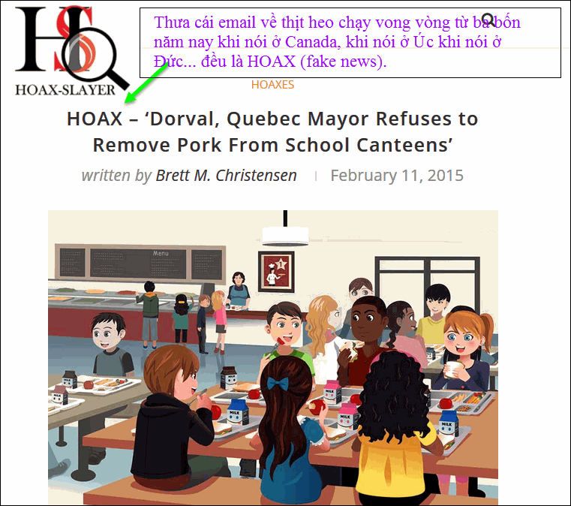
Xin đọc thêm chi tiết trong webpage nầy click => https://www.hoax-slayer.net/hoax-dorval-quebec-mayor-refuses-remove-pork-school-canteens/
===========
Các bạn sơ ý chuyện nầy rồi, quan trọng lâu dài.
Thưa các bạn, thằng Brendan, cháu nội tôi (5 tuổi) ngồi trước computer tìm học cờ các quốc gia và quốc thiều mỗi nước trên thế giới.
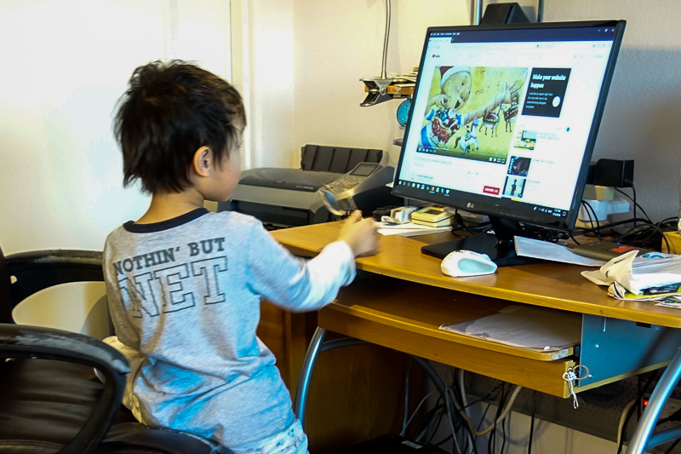
Mấy ngày trước tình cờ tôi nghe bản nhạc quen quen từ computer, nhìn lại thì ngạc nhiên hết sức thấy cái Youtube dưới đây đang chiếu trên monitor.

Con mèo đang quì hôn chân con chuột.
Mời các bạn xem Youtube link dưới:
https://www.youtube.com/watch?v=wNcUnQlAF1E&feature=youtu.be
Lại thêm một Youtube khác nữa

Link để xem:
Tóm tắt Kháng chiến chống Pháp bằng Oggy
https://youtu.be/Auzq2dbWZNM
Chưa hết đâu, còn nữa

2:39
https://www.youtube.com/watch?v=FosWhytYIgY
TOM và JERRY chế - Giải phóng miền nam (Vietnam War)
Huy Sa Tan
========
Tin về hãng thịt Mỹ bán cho Trung Cộng làm ăn cẩu thả (Tin từ FDA)
Có một tin bà con ta chuyển vào hệ thống email (xuất hiện tuần rồi) rằng hãng thị lớn nhất nhì của Mỹ Smithfield đã bán cho Trung Cộng, dặn nhau mua thịt cần thận.
Các bạn biết quá trể, MTC đã loan tin đó từ khi vừa mới bán bốn năm năm trước. Và đây là một kết quá mới loan tin ngày hôm qua
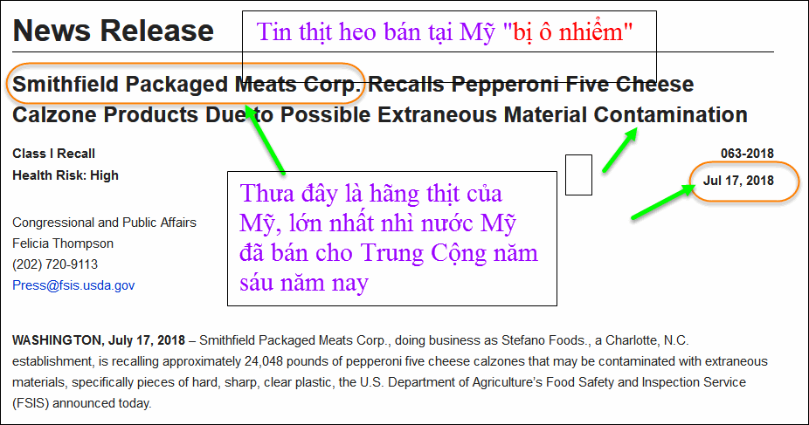
Đây là tin từ FDA
Xin đọc thêm chi tiết trong webpage nầy click => https://www.fsis.usda.gov/wps/portal/fsis/topics/recalls-and-public-health-alerts/recall-case-archive/archive/2018/recall-063-2018-release
========
Một tin liên hệ tới Amazon khó tin mà có thật
From: Andy N <n.an y27@y oo.com>
Date: 7/17/18 5:36 PM (GMT-08:00)
To: "HCD G." <huy017@gmail.com>
Subject: Cẩn thận khi order trên Amazon, check shipping charges
Thưa Anh,
Một bà mẹ order một thùng baby wipes 25 đô
nhưng shipping charge 452 đô. Xem video kèm theo
www.nbcsandiego.com/on-air/as-seen-on/Surprise-Shipping-Charge-Costs-One-Mother-Hundreds_San-Diego-488453221.html
Ân Đình.
HCD: Cám ơn anh Ân Đình đã cho biết tin nầy, cần cho bà con ta đề phòng.
Thưa các bạn chuyện nầy có thật, chiếu trên TV . Amazon đang điều tra.
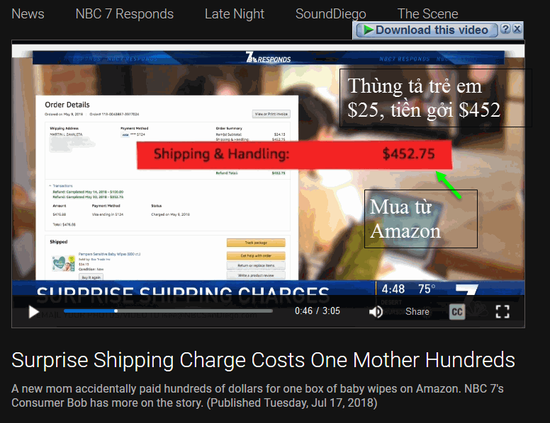
Hình lấy từ link trên.

